Jetson Develop Tool + Skills 平台
产品需求文档（PRD 草案）
版本：V0.9
文档定位：面向 Seeed Jetson 开发工具客户端与 AI Skills 能力集成的产品方案
产出目的：统一客户端、技能、容器与远程开发链路，降低 Jetson 设备部署与应用开发门槛
目标用户  Jetson 开发者 / AI 应用工程师 / 机器人开发者 | 核心价值  开箱即用、故障自诊断、远程开发、应用一键部署 | 文档依据  仓库说明、已验证 skills、客户端截图与能力清单

一、产品概述

1.1 项目背景
Jetson 设备的真实使用门槛不在“是否能跑模型”，而在“从刷机、驱动、依赖、环境检查、Demo 落地到远程开发”的整条链路是否顺畅。
现有客户端已具备烧录、设备管理、应用安装入口与示例市场，skills 已验证部分常见问题的自动化处理能力，但两者尚未形成统一体验：用户仍需要在工具、文档、脚本与社区之间频繁跳转。
本产品希望把客户端作为统一入口，把 skills 作为可编排的执行单元，把容器与远程开发作为交付载体，形成 Jetson 开发闭环。

1.2 产品愿景
维度 | 当前现状 | 目标状态
用户体验 | 烧录、设备管理、应用安装、问题处理分散在多个动作中 | 通过客户端引导 + skill 编排，实现从设备接入到应用可用的向导式流程
交付方式 | Demo、脚本、环境修复与远程开发入口相互割裂 | 以 App + Skill + 容器 + 云端服务的方式统一交付

1.3 产品目标
• 把 Jetson 开发中高频、可标准化的问题沉淀为 skills，并通过客户端场景触发。
• 让用户以更低成本完成 CV、大模型、生成式 AI、机器人等典型应用的部署与验证。
• 提供“诊断 - 修复 - 安装 - 远程开发”的连续体验，减少人工支持成本与环境问题带来的流失。

二、用户与场景

2.1 目标用户
角色 | 典型目标 | 痛点 | 价值点
AI 开发者 | 快速跑通模型与 Demo | 驱动/依赖复杂，模型适配成本高 | 一键部署应用、环境自检、模板化 skill
机器人开发者 | 接入传感器、部署 ROS/lerobot | 系统兼容性与设备连接问题多 | 针对机器人场景的预置 skill 与容器
企业 PoC 团队 | 低成本展示可运行原型 | 项目周期短，不愿深挖环境问题 | 标准 Demo 包、远程开发与社区支持

2.2 核心使用场景
• S1 新板到手：用户完成设备接入、烧录系统、首次启动检查、基础依赖安装。
• S2 应用验证：用户选择 CV / LLM / TTS / 机器人 Demo，并在本地或容器中一键启动。
• S3 故障排查：针对 USB-WiFi、5G 模块、浏览器无法打开、固态启动异常、蓝牙 WiFi 冲突等问题，通过 skill 自动诊断与修复。
• S4 远程开发：基于 VS Code / VS Code Server / claude等能力，建立“设备可视化管理 + AI 辅助开发”的远程体验。

三、客户端现状与机会点

3.1 客户端版块
预计具备的板块：烧录功能、设备管理、社区板块、远程开发雏形。
从参考图可见，客户端预计支持系统镜像选择、设备状态展示、应用安装入口、示例应用市场等，为 skills 与应用编排提供了天然入口。
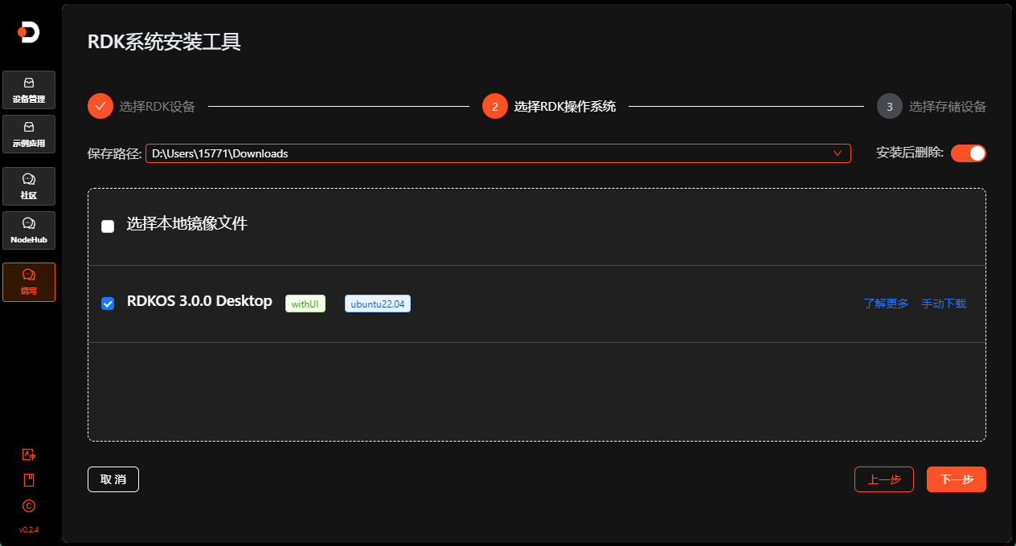
图 1 烧录流程：选择 /系统/存储设备，适合加入“推荐镜像 + 自动安装基础依赖”逻辑
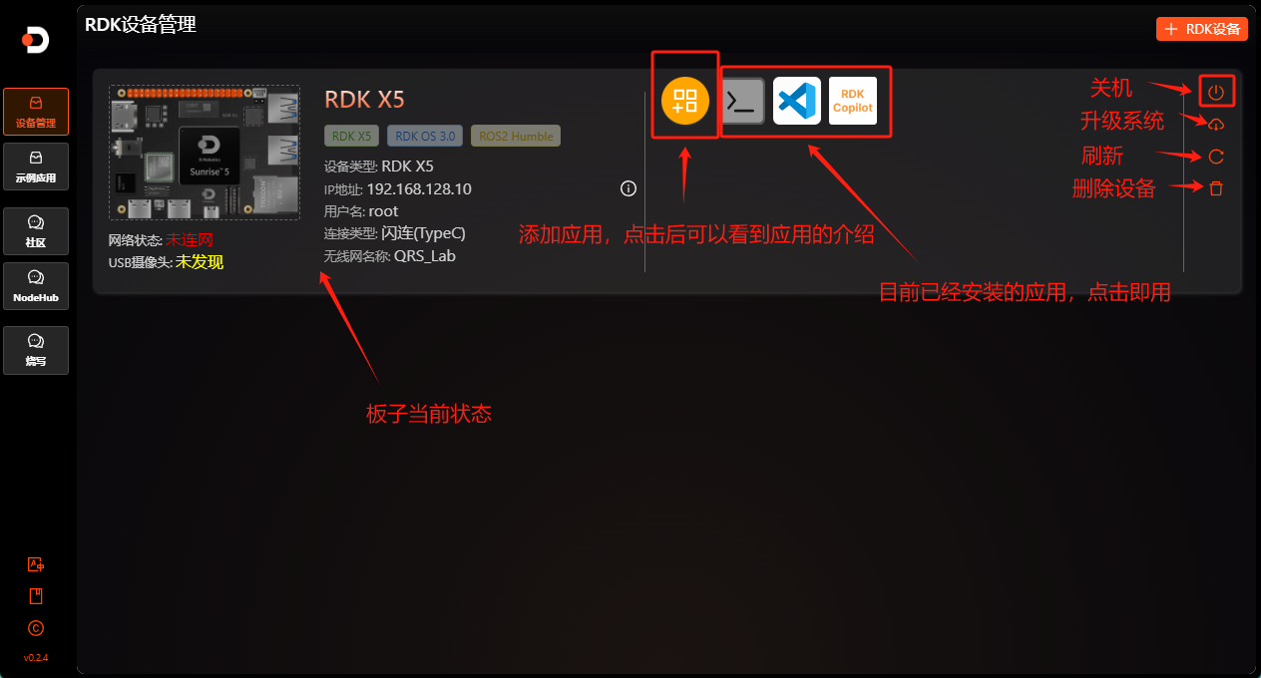
图 2 设备管理首页：展示网络、USB 摄像头、应用入口与设备操作，可承载“诊断类 skill”的触发按钮
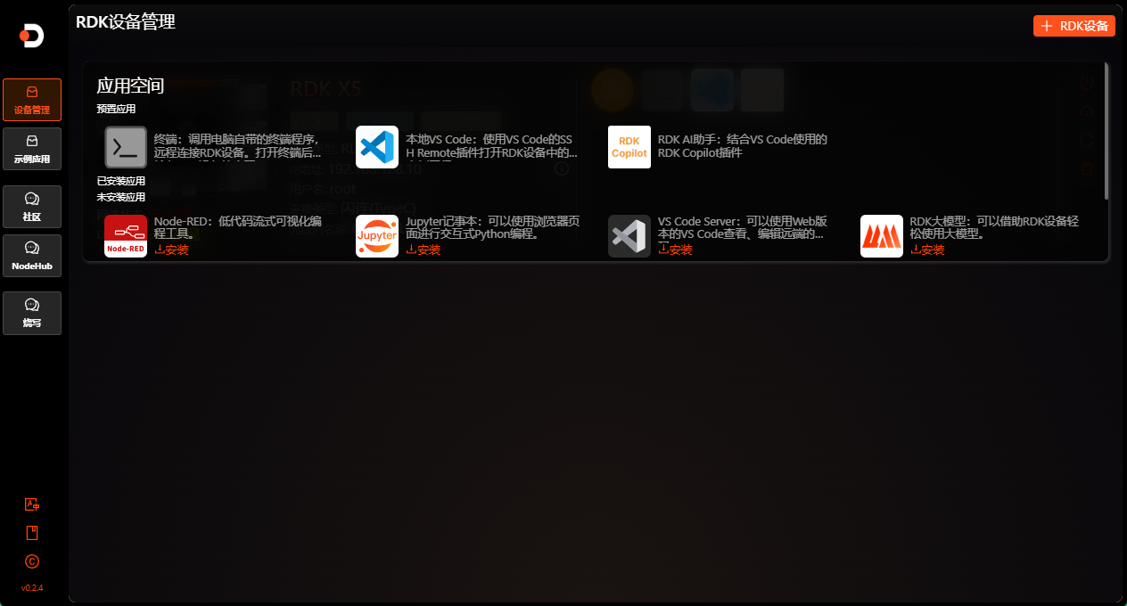
图 3 应用空间：区分预置应用、已安装应用、未安装应用，适合对接 skill/容器的安装链路
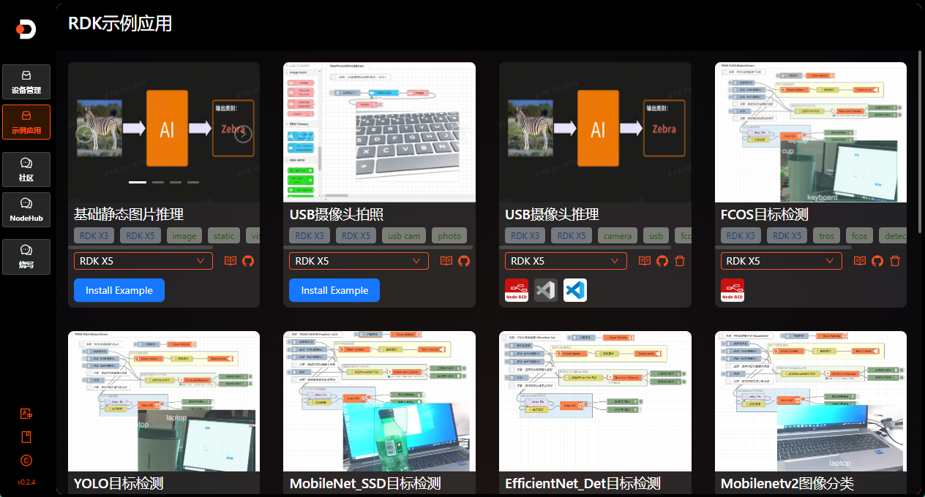
图 4 示例应用市场：具备卡片式应用展示能力，可扩展为 Demo + Skill + 文档的组合交付

四、产品方案：App + Skills + 容器 + 远程开发

4.1 方案定义
• 客户端负责入口、设备发现、状态展示、操作编排与结果反馈。
• Skills 负责执行离散但高价值的自动化能力，例如环境检查、驱动适配、问题修复、Demo 部署、模型运行配置。
• 容器负责复杂应用的可复用运行环境，适合英伟达 Demo、本地服务、vLLM / Ollama / ROS 类场景。
• 远程开发负责把问题处理后的设备快速带入代码编辑、调试与 AI 辅助开发环节。

4.2 核心能力架构
层级 | 主要内容 | 用户可见形态 | 说明
入口层 | 烧录、设备管理、应用市场、社区、远程开发 | 客户端页面与向导 | 统一入口，降低学习成本
编排层 | Skill 触发、参数收集、执行状态、日志回传 | 按钮、步骤条、修复建议 | 把复杂脚本封装为任务
执行层 | 本地脚本、容器镜像、远程服务、设备命令 | 安装中 / 检查中 / 已完成 | 支持幂等执行与失败回滚
资产层 | 应用模板、问题知识库、镜像、模型、社区内容 | 市场卡片 / 文档 / 示例 | 复用沉淀，提高规模化交付能力

五、Skills 设计

5.1 Skills 分类建议
一级类目 | 二级维度 | 代表能力 | 优先级 | 适合入口
Application | CV / LLM / TTS / Robot | YOLO26、Gemma/Qwen、TTS、lerobot、英伟达 demo | P0 | 应用市场 / 首次配置
Application | 部署方式 | 本地部署、容器部署、远程服务拉起 | P0 | 应用安装流程
Application | 开发栈 | ollama、vllm、python、cpp | P1 | 高级设置 / 模板
Driver/BSP | 外设与系统 | USB-WiFi、5G 模组、固态启动、蓝牙/WiFi 冲突、文件系统兼容 | P0 | 诊断中心 / 设备页
Driver/BSP | 系统检查 | 内核版本、驱动版本、浏览器异常修复 | P0 | 设备页一键检查
Other Components | 环境依赖 | 网络环境、Torch GPU 版、jtop、docker 等 | P0 | 首次启动 / 远程开发

5.2 已验证 skills（建议纳入首批上线）
• Jetson 上 lerobot 开发配置
• 给 Jetson 适配 USB-WiFi 驱动
• 适配 qwen 的 demo
• 解决 Jetson 无法打开浏览器 bug

5.3 调用策略
• 在客户端中，skill 不应作为“脚本下载链接”，而应表现为任务卡片：说明目标、依赖、预计耗时、风险提示与日志结果。
• 对新手用户优先采用“推荐运行”的方式，例如首次接入设备时自动提示：检查网络、检查 GPU Torch、安装 jtop/docker。
• 对高手用户提供“参数化执行”，允许选择平台、部署方式、模型版本、容器镜像、代码仓库等。
• 优先验证平台建议沿用 openclaw > claude > codex 的顺序，以提高适配效率与结果一致性。

六、关键流程

6.1 首次接入流程
• 设备发现 -> 选择系统镜像 -> 刷机 -> 启动后自动体检 -> 安装基础依赖 -> 推荐应用/skill -> 进入远程开发。
• 自动体检至少包括：网络、磁盘启动方式、GPU 版 Torch、Docker、jtop、摄像头/外设状态。

6.2 问题修复流程
• 在设备管理页提供“快速诊断”入口，输出问题摘要、可能原因、建议 skill 与执行结果。
• 对可自动修复的问题提供一键执行；对不可自动修复的问题，给出社区帖子、日志导出与人工支持建议。

6.3 应用部署流程
• 应用市场卡片需要同时绑定：Demo 描述、适配设备、运行依赖、支持的部署方式、关联 skill、示例代码仓库。
• 安装后可直接生成运行入口，例如 Node-RED、Jupyter、VS Code、RDK Copilot 等。

七、版本范围与需求优先级
模块 | 需求说明 | 优先级 | 版本建议
设备管理 | 增加设备体检、问题诊断、日志导出、可修复项推荐 | P0 | V1.0
烧录功能 | 支持刷机后自动安装基础组件与推荐镜像说明 | P0 | V1.0
应用市场 | 应用卡片绑定 Demo + Skill + 容器 + 文档 | P0 | V1.0
Skills 引擎 | 支持参数化执行、状态回传、失败重试、结果记录 | P0 | V1.0
远程开发 | 打通 VS Code / Web IDE / Copilot 的设备接入 | P1 | V1.1
社区板块 | 问题修复结果沉淀到社区内容，形成知识闭环 | P1 | V1.1

八、指标与里程碑

8.1 建议衡量指标
• 新设备从首次连接到首个 Demo 跑通的中位耗时
• 首次启动体检的通过率与常见失败分布
• skill 调用成功率、平均执行时长、失败重试率
• 应用安装转化率、远程开发入口启动率、7 日留存
• 社区内容回流率：一次问题修复后是否查看文档/帖子/相关 skill

8.2 版本节奏建议
阶段 | 目标 | 交付内容
M1 | 搭骨架 | 完成 skill 注册机制、设备体检入口、首批 4 个已验证 skill 上线
M2 | 补闭环 | 打通应用市场、容器部署、日志反馈、问题修复推荐
M3 | 做增长 | 增强远程开发与社区联动，沉淀更多应用模板和行业场景

九、风险与待确认项
• 不同 Jetson 型号、系统版本与 BSP 差异较大，skill 需要建立能力边界与兼容矩阵。
• 部分问题修复涉及系统级操作，需要在客户端中明确权限提示、风险说明与回滚策略。
• 应用安装与远程开发体验高度依赖网络环境、镜像源、模型资产下载速度，需要考虑离线包或镜像加速方案。
• 当前文档基于用户提供的要点与截图推导，后续需要结合仓库实现、后端架构与真实用户流程进一步细化交互细节。

十、结论
这个产品不是单纯的“Jetson 工具箱”，而应定位为 Jetson 开发工作台：设备管理是入口，skills 是效率引擎，容器是交付载体，远程开发是长期留存抓手。
首个版本建议聚焦两件事：一是把“高频问题修复”和“首批应用跑通”做到极简；二是把技能执行结果可视化，形成可持续扩充的能力平台。

附录：当前已知输入
• 仓库链接：Seeed-Jetson-DevelopTool
• 客户端已包含：烧录、设备管理、社区、远程开发相关板块
• 已验证 skills：lerobot、USB-WiFi、Qwen demo、浏览器修复

